**数据格式整理**

频次展示：（饼图） 2

1. 基本信息统计（发病季节 性别） 2

2. 药物统计（药物四气 五味 归经统计） 3

频数分析：（折线图） 4

3. 频数分析--证候 4

4. 频数分析--症状 4

关联分析：（关系图） 5

5. 药物关联和症状关联展示 5

**频次展示：（饼图）**

1. **基本信息统计（发病季节 性别）**
   1. 界面传值

基于疾病/基于证候 0/1

疾病/证候名称 name

数据返回格式

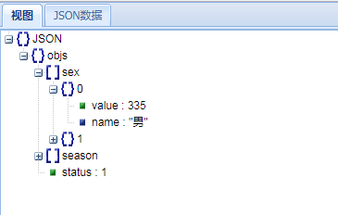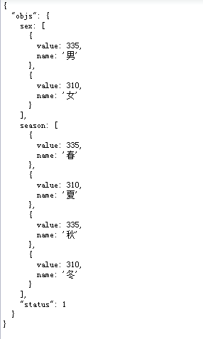

1. **药物统计（药物四气 五味 归经统计）**
   1. 界面传值

基于疾病/基于证候 0/1

疾病/证候名称 name

数据返回格式

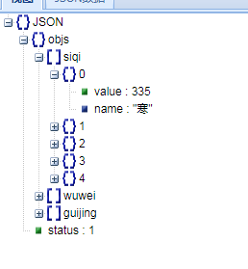

{

"objs": {

siqi: [

{

value: ‘’,

name: ''

},

{

value: ‘’,

name: ''

}

],

wuwei: [

{

value: ‘’,

name: ''

}

],

guijing: [

{

value: ‘’,

name: ''

}

]

},

"status": 1

}

**频数分析：（折线图）**

1. **频数分析--证候**
   1. 界面传值

基于疾病/基于证候 0/1

名称 name

限制频次 num （展示 大于num次数的数据）

数据格式

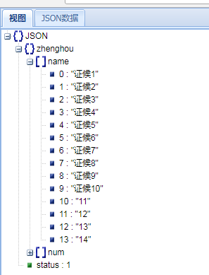

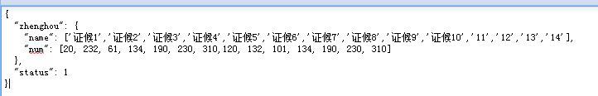

1. **频数分析--症状**
   1. 界面传值

基于疾病/基于证候 0/1

名称 name

限制频次 num （展示 大于num次数的数据）

数据格式

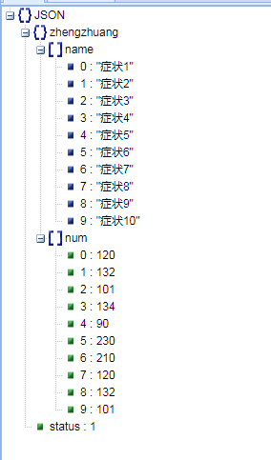

{

"zhengzhuang": {

"name": ['症状1','症状2','症状3','症状4','症状5','症状6','症状7','症状8','症状9','症状10'],

"num": [120, 132, 101, 134, 90, 230, 210,120, 132, 101]

},

"status": 1

}

**关联分析：（关系图）**

1. **药物关联和症状关联展示**

界面传参

基于疾病/基于证候 0/1

名称 name

置信度 num1

支持度 num2

数据返回格式

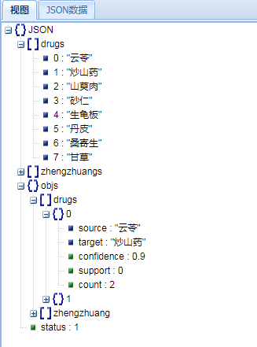

{

"drugs": [

"云苓",

"炒山药",

"山萸肉",

"砂仁",

"生龟板",

"丹皮",

"桑寄生",

"甘草"

],

"zhengzhuangs": [

"症状1",

"症状2",

"症状3"

],

"objs": {

"drugs": [

{

"source": "云苓",

"target": "炒山药",

"confidence": 0.9,

"support": 0.0,

"count": 2

},

{

"source": "云苓",

"target": "山萸肉",

"confidence": 0.9,

"support": 0.0,

"count": 2

}

],

"zhengzhuang": [

{

"source": "症状1",

"target": "症状3",

"confidence": 0.9,

"support": 0.0,

"count": 2

},

{

"source": "症状2",

"target": "症状3",

"confidence": 0.9,

"support": 0.0,

"count": 2

}

],

},

"status": 1

}